ROPAŽU NOVADA PAŠVALDĪBA
_______________________________________________________________
IZGLĪTĪBAS, JAUNATNES LIETU, KULTŪRAS UN SPORTA DEPARTAMENTS
Reģ. Nr. 40900039162
Brīvības gatve 455, Rīga, LV-1024
Tālr. 67800939
izglitibas.nodala@ropazi.lv
www.ropazi.lv

Rīgā

APSTIPRINU:
Ropažu novada Izglītības, jaunatnes lietu, kultūras un sporta departamenta vadītājas v.i.
O.Lejnieks

NOLIKUMS
“Ropažu novada RETRO skriešanas svētki 2024”

Uzmanību – maksimālais dalībnieku skaits pasākumā: 400.

Pasākuma mērķis
  - Popularizēt skriešanu un rosināt interesi par veselīgu un sportisku dzīvesveidu Ropažu novada iedzīvotāju vidū.
  - Noskaidrot ātrākos skrējējus.
  - Veicināt kultūrvēsturisko objektu atpazīstamību un jaunu aktivitāšu pielietošanu Kangaru stacijā un tās apkaimē.
  - Radīt interesi par Rīga-Ērgļi Zaļā dzelzceļa posmu.

Pasākuma organizatori
  - Ropažu novada Izglītības, jaunatnes lietu, kultūras un sporta departaments sadarbībā Ropažu sporta centriem, Projekta nodaļas tūrisma speciālistiem un biedrību “Sporta klubu “SportLat””

Laiks un vieta
  - Sacensību norise 2024. gada 1. maijā no plkst. 9.00 līdz 14.30.
  - Sacensību starta un finiša vieta – Kangaru stacija, Ropažu pagasts, Ropažu novads (sk. Pielikumu Nr. 1.)
  - Skriešanas trases segums – grants
  - Sacensību laika plāns 2024. gada 1.maijā:
Laiks
9.00 – 10.45 | Reģistrēšanās, numuru saņemšana bērnu distancei
9.30 – 11.25 | Reģistrēšanās, numuru saņemšana – 5 un 10km distancēm
11.00 | Starts – “Ropažiem 820” bērnu skrējienam
11.30 | Starts “Kangari – Bajāri – Kangari” 10km skrējienam
11.35 | Apbalvošana bērnu skrējienam
12.00 | Starts “RETRO 5km” skrējienam
12.20 | Finišs distancēm
13.00 | Apbalvošana – 5km un 10km skrējienam
11.30 –  14.30 | Ekskursijas un radošās un sporta aktivitātes Kangaru stacijā un tās apkaimē

Distances
  - “Kangari – Bajāri - Kangari” 10 km – distanci veido viens garais aplis no Kangaru stacijas līdz Bajāriem un atpakaļ.
  - “RETRO skrējiens” 5 km – distanci veido viens aplis Kangaru stacijas posmā.
  - “Ropažiem 820” Bērnu skrējiens 820m – distanci veido speciālais mazais aplis.

Pasākuma dalībnieki
  - Sacensības ir individuālas. Kopējais dalībnieku skaita limits pasākumā: 400.
  - Piedaloties sacensībās, katrs dalībnieks uzņemas pilnu atbildību par savu veselības stāvokli, kā arī izvērtē savas skriešanas spējas un nepārsniedz tās, kā arī uzņemas pilnu atbildību par iespējamām traumām vai veselības traucējumiem sacensību laiku
  - Par nepilngadīga dalībnieka veselības stāvokli un dalību sacensībās atbildību uzņemas nepilngadīgās personas likumiskie pārstāvji.

Pieteikumu iesniegšana dalībai pasākumā
  - Pieteikšanās notiek tīmekļvietnē sportlat.lv līdz 2024. gada 1. maijam līdz sacensību sākumam.

Dalības maksa, samaksas kārtība
  - Dalībnieku pieteikumu reģistrācijas elektronisko sistēmu apkalpo SIA “SPORTLAT SERVISS” (reģistrācijas numurs 50203071851), transakcijas komisijas maksa 6% no kopējās darījuma summas.
Apmaksas periods | “Kangari – Bajāri – Kangari” 10 km EUR | RETRO 5  km EUR | Ropažiem 820 bērnu skrējiens (820m) EUR
No 11.03.2024. līdz  30.04.2024. plkst. 15.00 (reģistrāciju slēdz ātrāk, ja sasniedz dalībnieku maksimālo skaitu 400) | Bezmaksas | Bezmaksas | Bezmaksas
01.05.2024. | 15,00 | 15,00 | 3,00
  - Organizatori nodrošina:
    - divus dzirdināšanas punkti aplī;
    - medicīnisko palīdzību sacensību vietā;
    - balvas no pasākuma organizatoriem un atbalstītājiem;
    - dalībnieka numuru ar iestrādātu laika mērīšanas ierīci (10km, 5km, un 820 m distancēs);
    - rezultātu nosūtīšana īsziņas veidā uz norādīto telefona numuru (10km, 5km, un 820m).
    - iespēja saņemt diplomu elektroniskā veidā PDF formātā.

Vērtēšana
  - Dalībnieki katrā distancē dodas ar kopējo startu. Uzvar sportists, kurš veic distanci visātrāk.
  - Vērtējums notiek sekojošās vecuma grupās:
    - Kangari – Bajāri - Kangari (10 km)
Sievietes |  | Vīrieši
SKJ | 2005. – 2008. dzimšanas gads | VKJ | 2005. – 2008. dzimšanas gads
SK20 | 1995. – 2004. dzimšanas gads | VK2 0 | 1995. – 2004. dzimšanas gads
SK30 | 1985. – 1994. dzimšanas gads | VK3 0 | 1985. – 1994. dzimšanas gads
SK40 | 1975. – 1984. dzimšanas gads | VK4 0 | 1975. – 1984. dzimšanas gads
SK50 | 1965. – 1974. dzimšanas gads | VK5 0 | 1965. – 1974. dzimšanas gads
SK60 | 1964. dzimšanas gads un vecākas | VK6 0 | 1964. dzimšanas gads un vecāki
3
    - RETRO skrējiens (5 km)
Sievietes |  | Vīrieši
01S | 2010. dzimšanas gads un jaunākas | 01V | 2010. dzimšanas gads un jaunāki
1S | 2005. – 2009. dzimšanas gads | 1V | 2005. – 2009. dzimšanas gads
2S | 1995. – 2004. dzimšanas gads | 2V | 1995. – 2004. dzimšanas gads
3S | 1985. – 1994. dzimšanas gads | 3V | 1985. – 1994. dzimšanas gads
4S | 1975. – 1984. dzimšanas gads | 4V | 1975. – 1984. dzimšanas gads
5S | 1965. – 1974. dzimšanas gads | 5V | 1965. – 1974. dzimšanas gads
6S | 1955. – 1964. dzimšanas gads | 6V | 1955. – 1964. dzimšanas gads
7S | 1954. dzimšanas gads un vecākas | 7V | 1954. dzimšanas gads un vecāki

    - “Ropažiem 820” bērnu skrējiens (820m)
Meitenes |  | Zēni
M1 | 2022. dzimšanas gads un jaunākas | Z1 | 2022. dzimšanas gads un jaunākas
M2 | 2020. – 2021. dzimšanas gads | Z2 | 2020. – 2021. dzimšanas gads
M3 | 2018. – 2019. dzimšanas gads | Z3 | 2018. – 2019. dzimšanas gads
M4 | 2016. - 2017. dzimšanas gads | Z4 | 2016. - 2017. dzimšanas gads
M5 | 2014. – 2015. dzimšanas gads | Z5 | 2014. – 2015. dzimšanas gads
* Distancē piedalās tikai tie bērni (vecāku pavadībā), kuri pārvietojas patstāvīgi ar savām kājām – neizmantojot palīgierīces (rati, skrejriteņi utt.).

Apbalvošana
  - “Kangari – Bajāri – Kangari”, “RETRO skrējiens”, “Ropažiem 820” dalībniekiem
    - katrs finišējošais dalībnieks saņem piemiņas medaļu;
  - Skrējiens 10km - ar piemiņas balvām tiek apbalvoti 1. – 3. vietu ieguvēji pēc pēc nolikuma 8.2. punktā noteiktām vecuma grupām, sieviešu un vīriešu grupās;
  - Skrējiens 5 km - ar piemiņas balvām tiek apbalvoti 1. – 3. vietu ieguvēji pēc pēc nolikuma 8.2. punktā noteiktām vecuma grupām, sieviešu un vīriešu grupās.
  - Bērnu skrējiens 820 m - ar piemiņas balvām tiek apbalvoti 1. – 3. vietu ieguvēji pēc pēc nolikuma 8.2. punktā noteiktām vecuma grupām, meiteņu un zēnu grupās.
  - Sacensību organizatoram ir tiesības apbalvot dalībniekus arī pēc saviem ieskatiem.
  - Neierodoties uz apbalvošanu ceremoniju personīgi, balva netiks izsniegta.

Dalībnieka atbildība
  - Dalībniekam izdotais numurs jānovieto priekšā virs sporta krekla. Numura bojāšana, locīšana un aizkrāsošana ir aizliegta.
  - Sacensību organizatori neuzņemas atbildību par dalībnieku iespējamām traumām sacensību laikā.
  - Skrējiena dalībniekus sacensību laikā trasē aizliegts pavadīt ar velosipēdiem, skrituļslidām, elektro riteņiem un skūteriem, kā arī pavadīt dalībnieku skrienot personai, kura nav sacensību dalībnieks.
  - Ja dalībnieks neierodas vai nepiedalās, dalības maksa netiek atmaksāta.
  - Ja patvaļīgi tiek saīsināta distance, dalībnieks tiek diskvalificēts.
  - Organizatoriem ir tiesības diskvalificēt dalībnieku, ja netiek ievēroti sabiedriskās kārtības noteikumi vai nolikuma prasības.
  - Visu dalībnieku rezultāti tiks ievietoti tīmekļvietnē sportlat.lv.

Dalībnieku apkalpošana (serviss)
  - Distancē tiks ierīkoti 2 ūdens dzeršanas punkti.
  - Neatliekamā medicīniskā palīdzība – starta/finiša zonā.

Izmaiņas sacensību nolikumā
  - Organizatoriem ir tiesības nolikumā veikt izmaiņas un papildinājumus, publicējot informāciju tīmekļvietnē ropazi.lv. Organizatori neuzņemas atbildību par to, ka dalībnieks nav iepazinies ar nolikuma prasībām.
  - Papildu informāciju par pasākuma norisi var saņemt, sazinoties sacensību organizatoriem:
    - Daniels Balodis, tālrunis +371 26664309 (galvenais organizatoriskajos jautājumos);
    - Anna Imbrante - Siliņa, tālrunis +371 29831583 (tūrisma jautājumos);

Personas datu apstrāde
  - Pasākums ir publisks, kura laikā iespējama pasākuma dalībnieku personas datu apstrāde, fotografējot un filmējot, kā arī pēc tam sabiedrības informēšanas nolūkos iegūtais materiāls tiks publicēts Ropažu novada pašvaldības informatīvajos kanālos, izdevumos un tīmekļvietnē www.sportlat.lv.
  - Pārzinis datu apstrādei ir Ropažu novada izglītības, jaunatnes lietu, kultūras un sporta departaments, kā arī biedrība “Sporta klubs “Sportlat””, reģistrācijas Nr. 40008107277, juridiskā adrese: Adrese: Ēvalda Valtera iela 46 - 31, Rīga,
LV- 1021 , biroja e-pasts: sportlat@sportlat.lv..
Biedrība “Sporta klubs “Sportlat”” apstrādā datus, lai nodrošinātu dalībnieku dalību sacensībās un rezultātu apkopošanu, balstoties uz Sporta likuma 3. panta 2. punktu un 18. panta otro daļu.
  - Piesakoties sacensībām dalībnieks piekrīt savu personas datu apstrādei, pamatojoties uz Vispārīgās datu aizsardzības regulas 6. panta pirmās daļas a) apakšpunktu.
  - Personas datu apstrādes mērķis, lai:
    - korekti atspoguļotu sacensību dalībnieka sniegto rezultātu, attiecībā pret citu dalībnieku rezultātiem, nepieciešama dalībnieka identificējoša informācija - vārds, uzvārds;
    - noteiktu sacensību dalībnieka piederību distancei un grupai, atbilstoši sacensību nolikumam, tādējādi bez dalībnieka identificējošas informācijas, ir nepieciešams arī dzimums un dzimšanas datums;
    - nodrošinātu operatīvu saziņu par sacensību norisi un rezultāta paziņošanai īsziņas veidā, ir nepieciešama dalībnieku kontaktinformācija (tālruņa numurs).
  - Ja dalībnieks līdz sacensību sākumam atsauc savu dalību sacensībās, organizators nodrošina savā rīcībā esošo attiecīgā dalībnieka personas datu dzēšanu.

Sagatavotājs: Balodis, 26640309

PIELIKUMS NR. 1

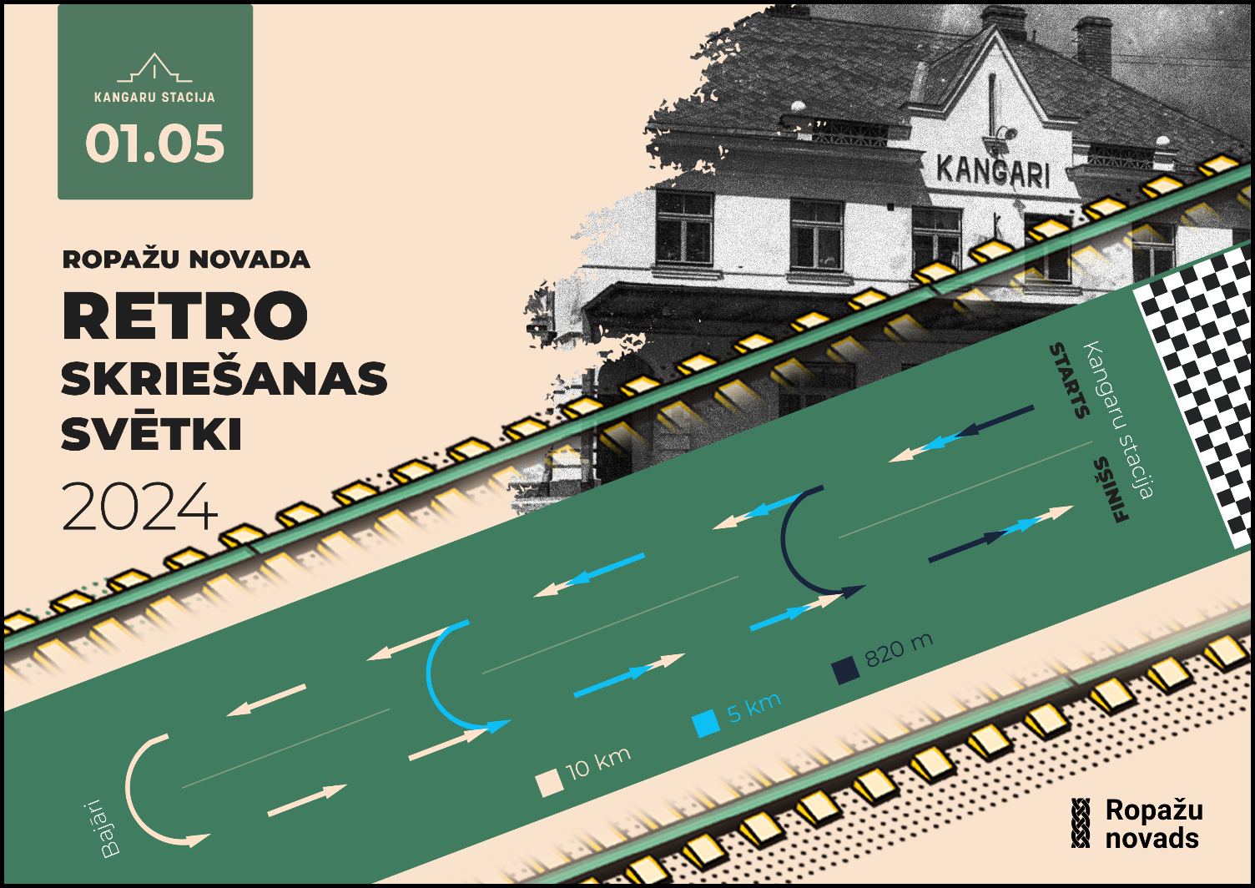
Attēls: Sacensību starta un finiša vieta – Kangaru stacija, Ropažu pagasts, Ropažu novads

